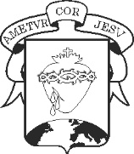**Taller de repaso de Religión**

**Cuarto Período Académico**

1.¿Jesús fue bautizado? si ____ no ____

**2**. La persona que bautizó al hijo del Altísimo fue: ____________________________________

Escribe **V** si es verdadero y **F** si es falso.

**3.** Jesús llamó a once hombres para que creyeran en Él. ____________

**4.** Las personas creyentes, no entran al reino de los Cielos. __________

**5.** La celebración litúrgica católica es dirigida por el sacerdote. _______

**6.** El lugar en que ocurrió la ceremonia del Bautismo de Jesús fue en el río Jordán________

**7.** Subraya las opciones correctas, según correspondan.

**El Bautismo es el sacramento que nos hace hijos de Dios, porqué…**

Ninguna razón existe, porque Jesús no se bautizó.

Nos permite entrar a formar parte de la iglesia.

El Bautismo, es una excusa para que hagan fiesta en casa.

Recibimos el perdón de nuestros pecados.

**8.** Colorea las imágenes con la que representarías la ceremonia del Bautismo.

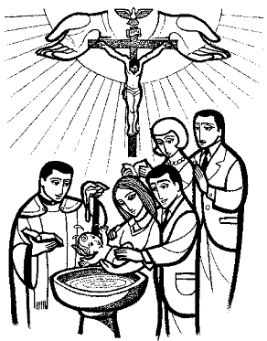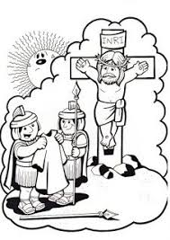

**Con ayuda de tus padres responde**

**9.¿Qué son los milagros y quién puede hacerlos?**

**________________________________________________________________________________________________________________________________________________________________________________________________________________________________________________________________________**

**10.Encierra en un círculo la respuesta correcta**

**Los pasos para hacer una oración son:**

1. Saber comenzar, saber dialogar, saber terminar
2. Saber estudiar, saber dormir, saber comer
3. Saber bailar, saber patinar, saber hablar.

11. ¿Qué comparó Jesús con un granito de mostaza?

a) El amor  
b) La fe   
c) La alegría

12. ¿Cómo es el granito de mostaza?

a) Muy grande  
b) Muy pequeño   
c) De colores

13. ¿Qué pasa con el granito de mostaza cuando crece?

a) Se convierte en una gran planta   
b) Desaparece  
c) Se convierte en una piedra

**APRENDEMOS**

Algunos milagros de Jesús son:

Convertir el agua en vino en las Bodas de Caná.

Multiplicación de los panes y peces.

Jesús calma la tempestad

Jesús levanta a un paralítico

Algunas parábolas son:

El Buen Samaritano – El Hijo Pródigo

El buen pastor –La semilla de mostaza.

La oveja perdida.